JOBSHEET 7
PERULANGAN 1
Nama : Aura Bilgenia Rachman
NIM : 264107020133
Kelas : TI-1C

- Percobaan 1: Studi Kasus Nilai Mahasiswa di SIAKAD – Perulangan FOR
Waktu Percobaan: 90 menit
Di dalam Sistem Informasi Akademik (SIAKAD), dosen mengisi nilai mata kuliah Praktikum Dasar Pemrograman yang ditempuh oleh mahasiswa. Dosen tersebut ingin mencari nilai tertinggi dan terendah Kuis dari 10 mahasiswa di dalam satu kelas. Dosen tersebut harus memasukkan nilai dari setiap siswa, kemudian menentukan dan menampilkan nilai tertinggi dan terendah. Perhatikan flowchart berikut ini:
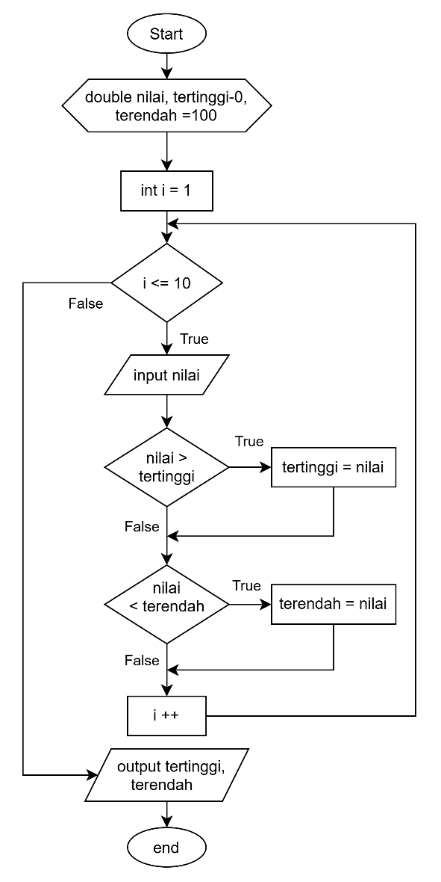
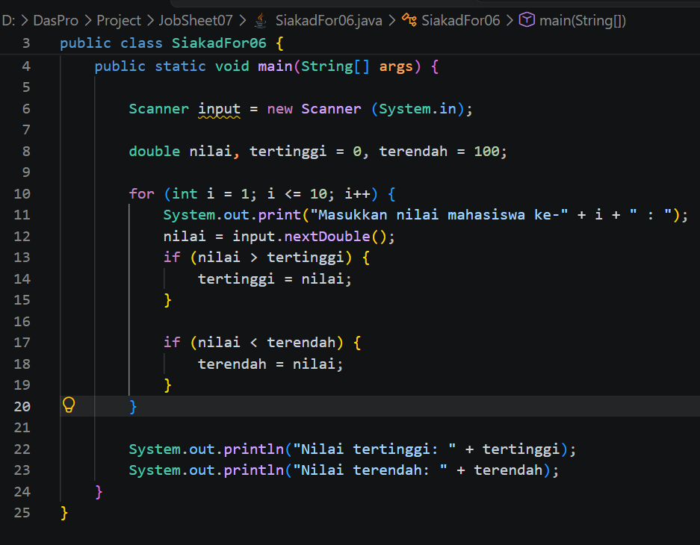
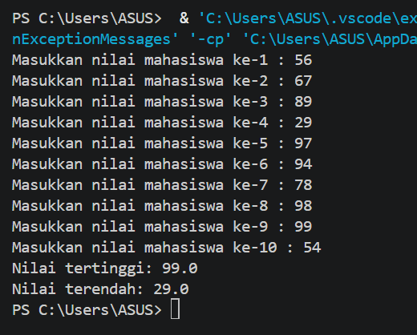

Pertanyaan
- Sebutkan dan tunjukkan masing-masing komponen perulangan FOR pada kode program Percobaan 1!
- Inisialisasi (int i = 1) : Mengatur nilai awal variabel counter i menjadi 1.
- Kondisi (i <= 10) : Memeriksa apakah nilai i kurang dari atau sama dengan 10 agar perulangan tetap berjalan.
- Update (i++) : Menambahkan nilai i sebanyak 1 (increment) pada setiap akhir siklus perulangan.
- Mengapa variabel tertinggi diinisialisasi 0 dan terendah diinisialisasi 100? Apa yang terjadi jika variabel tertinggi diinisialisasi 100 dan terendah diinisialisasi 0?
- Mengapa tertinggi = 0 dan terendah = 100?
Variabel 'tertinggi' diinisialisasi dengan angka terkecil (0) agar nilai inputan pertama yang lebih besar bisa langsung menggantikannya. Sebaliknya, 'terendah' diinisialisasi dengan angka terbesar (100) agar nilai inputan pertama yang lebih kecil dapat menggantikannya.
- Apa yang terjadi jika tertinggi = 100 dan terendah = 0?
Jika semua nilai mahasiswa yang diinputkan berada di antara 1 - 99, maka hasil akhir 'tertinggi' akan tetap tercetak 100 dan 'terendah' akan tetap tercetak 0 (karena tidak ada nilai inputan yang lebih besar dari 100 atau lebih kecil dari 0).
- Jelaskan fungsi dan alur kerja dari potongan kode berikut!
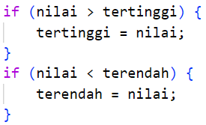
- Fungsi: Membandingkan nilai mahasiswa yang baru diinputkan dengan nilai tertinggi dan terendah saat ini, lalu memperbarui variabel jika ditemukan nilai yang lebih ekstrem.
- Alur Kerja:
1. Mengecek apakah 'nilai' > 'tertinggi'. Jika ya, simpan 'nilai' tersebut ke dalam variabel 'tertinggi'.
2. Mengecek apakah 'nilai' < 'terendah
- Modifikasi kode program sehingga terdapat perhitungan untuk menentukan berapa mahasiswa yang lulus dan yang tidak lulus berdasarkan batas kelulusan (nilai minimal 60). Tampilkan jumlah mahasiswa lulus dan tidak lulus setelah menampilkan nilai tertinggi dan terendah!
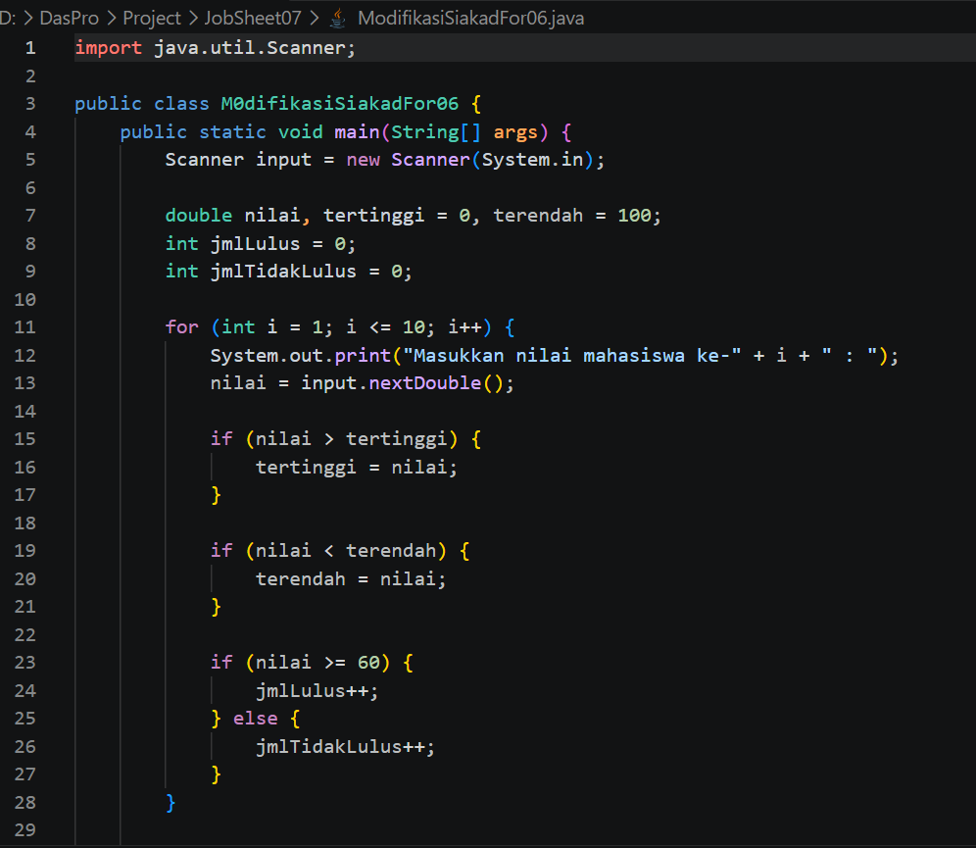
- Commit dan push kode program ke Github

- Percobaan 2: Studi Kasus Nilai Mahasiswa di SIAKAD – Perulangan WHILE
Waktu Percobaan: 90 menit
Seorang dosen ingin memasukkan nilai beberapa mahasiswa ke dalam SIAKAD untuk ditentukan kategori nilai hurufnya. Program harus meminta dosen untuk memasukkan nilai setiap mahasiswa. Jika dosen memasukkan nilai yang tidak valid (negatif atau lebih dari 100), program harus mengabaikan input tersebut dan meminta dosen untuk melakukan input ulang. Selanjutnya, nilai yang valid dikelompokkan ke dalam kategori huruf A (80 < nilai ≤ 100), B+ (73 < nilai ≤ 80), B (65 < nilai ≤ 73), C+ (60 < nilai ≤ 65), C (50 < nilai ≤ 60), D (39 < nilai ≤ 50), dan E (nilai ≤ 39).
Berdasarkan studi kasus tersebut, buat program menggunakan bahasa pemrograman Java.
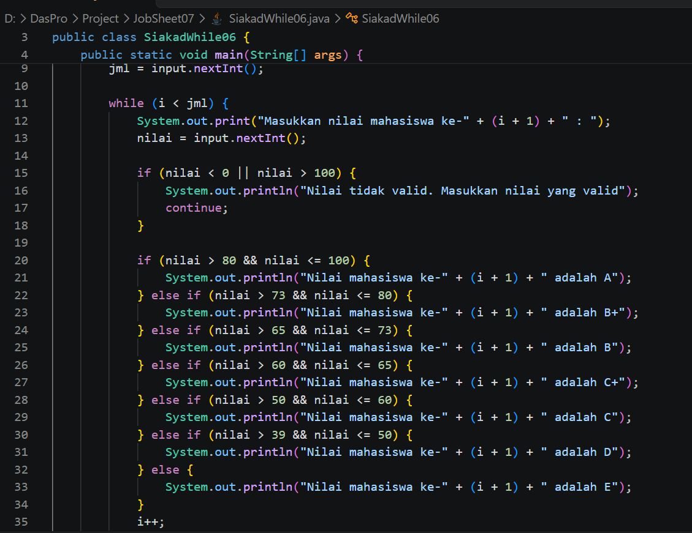
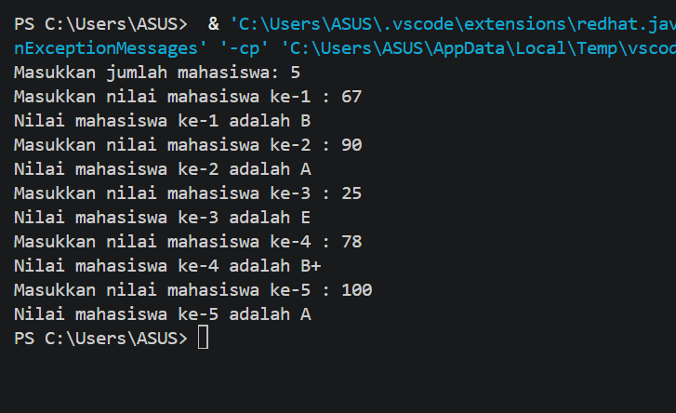

Pertanyaan
- Pada potongan kode berikut, tentukan maksud dan kegunaan dari sintaks berikut:
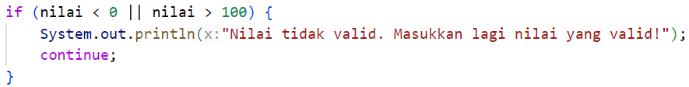
  - nilai < 0 || nilai > 100
"nilai < 0 || nilai > 100" Berfungsi sebagai kondisi pengecekan apakah nilai yang dimasukkan oleh pengguna berada di luar rentang yang valid (kurang dari 0 atau lebih besar dari 100). Operator "||" (OR) berarti kondisi bernilai benar jika salah satu syarat terpenuhi.
  - Continue
"continue" Berfungsi untuk menghentikan sisa iterasi/perulangan yang sedang berjalan saat itu juga dan langsung melompat kembali ke awal perulangan (mengecek kondisi while). Dalam konteks ini, jika nilai tidak valid, program akan mencetak peringatan dan mengulang proses input tanpa melanjutkan ke pengecekan huruf mutu atau menaikkan nilai counter 'i'.

- Mengapa sintaks i++ dituliskan di akhir perulangan WHILE? Apa yang terjadi jika posisinya dituliskan di awal perulangan WHILE?
- Karena perulangan ini menggunakan validasi 'continue'. Jika 'i++' diletakkan di awal atau sebelum validasi, ketika pengguna memasukkan nilai yang tidak valid dan perintah 'continue' dieksekusi, nilai 'i' telanjur bertambah padahal data mahasiswa tersebut belum berhasil diinput/diproses dengan benar.
- Apa yang terjadi jika posisinya di awal perulangan WHILE? Akan terjadi kesalahan alur (bug) pada penghitungan jumlah mahasiswa atau perulangan bisa menjadi tidak sinkron/terlewat karena nilai 'i' bertambah sebelum validasi selesai.

- Apabila jumlah mahasiswa yang dimasukkan adalah 19, berapa kali perulangan WHILE akan berjalan?
Apabila jumlah mahasiswa yang dimasukkan adalah 19 (artinya variabel 'jml' bernilai 19), maka perulangan WHILE akan berjalan sebanyak 19 kali (selama kondisi i < jml terpenuhi dari i = 0 hingga i = 18).

- Modifikasi kode program sehingga apabila terdapat mahasiswa yang mendapat nilai A, program menampilkan pesan tambahan "Bagus, pertahankan nilainya"!
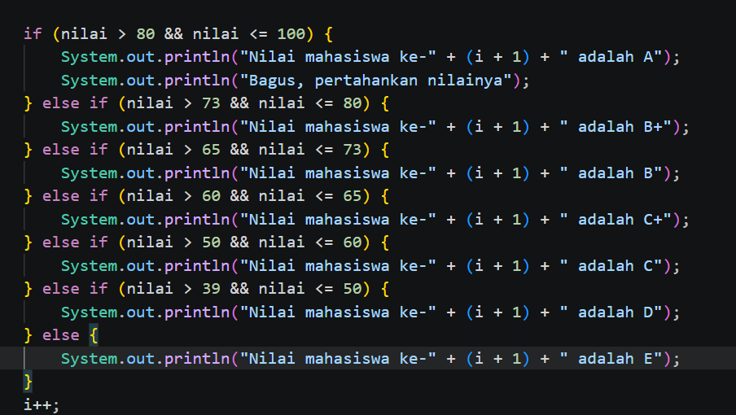
- Commit dan push kode program ke Github

- Percobaan 3: Studi Kasus Transaksi di Kafe – Perulangan DO-WHILE
Waktu Percobaan: 60 menit
Di sebuah kafe, kasir ingin memproses transaksi beberapa pelanggan. Pelanggan dapat membeli lebih dari satu item (kopi dengan harga Rp 12.000, teh dengan harga Rp 7.000, dan roti dengan harga Rp 20.000), dan kasir akan terus memasukkan jumlah pembelian untuk setiap pelanggan. Jika ada pelanggan yang memutuskan untuk membatalkan transaksi (dengan memasukkan "batal"), maka kasir akan menghentikan input transaksi dan program berhenti.
Berdasarkan studi kasus tersebut, buat program menggunakan bahasa pemrograman Java.
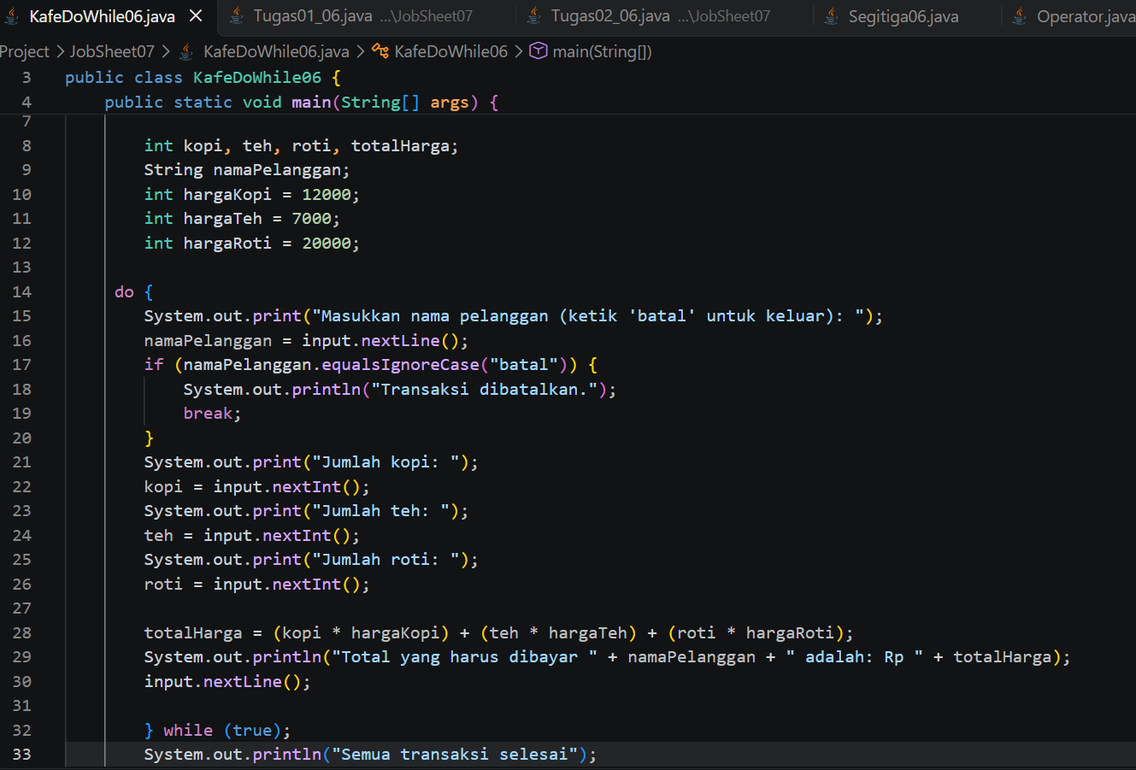

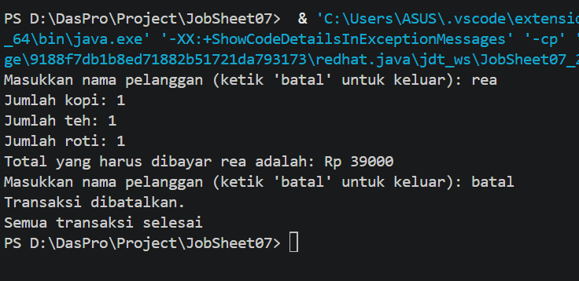

Pertanyaan
- Pada penggunaan DO-WHILE ini, apabila nama pelanggan yang dimasukkan pertama kali adalah “batal”, maka berapa kali perulangan dilakukan?
Perulangan tetap dilakukan sebanyak 1 (satu) kali. Sifat dari struktur do-while adalah mengeksekusi blok kode di dalam do terlebih dahulu minimal satu kali sebelum memeriksa kondisi atau menemui perintah penghenti seperti break.

- Sebutkan kondisi berhenti yang digunakan pada perulangan DO-WHILE tersebut!
Kondisi berhenti yang digunakan adalah perintah break; yang akan dieksekusi jika pengguna memasukkan input nama pelanggan berupa batal (atau BATAL / Batal), yang dideteksi melalui fungsi namaPelanggan.equalsIgnoreCase("batal").

- Apa fungsi dari penggunaan nilai true pada kondisi DO-WHILE?
Penggunaan nilai true (while(true)) berfungsi untuk menciptakan perulangan tak terbatas (infinite loop) secara sengaja. Hal ini membuat program terus berjalan secara berulang-ulang tanpa batas waktu, hingga nantinya dihentikan secara paksa dari dalam blok kode menggunakan perintah break.

- Mengapa perulangan DO-WHILE tersebut tetap berjalan meskipun tidak ada komponen inisialisasi dan update?
Karena perulangan ini bukan perulangan berbasis angka/counter (seperti for (int i=1; i<=10; i++)), melainkan perulangan berbasis kejadian (event-driven / kondisi interaktif). Alur perulangan dikendalikan oleh input dinamis dari pengguna (nama pelanggan) dan diputus menggunakan break, sehingga tidak memerlukan variabel inisialisasi angka ataupun increment/decrement (update).

Tugas
Waktu Percobaan : 120 Menit
- Seorang pengelola bioskop ingin membuat program untuk menghitung total penjualan tiket dalam satu hari. Tiket dijual dengan harga Rp 50.000 per tiket. Program harus menghitung total tiket yang terjual dan total harga penjualan tiket selama satu hari dengan ketentuan sebagai berikut:
  - Jika pelanggan membeli lebih dari 4 tiket, pelanggan mendapatkan diskon 10%.
  - Jika pelanggan membeli lebih dari 10 tiket, pelanggan mendapatkan diskon 15%.
  - Jika input jumlah tiket tidak valid (negatif), program akan mengabaikan input tersebut dan meminta input ulang.
Catatan: Perulangan dapat menggunakan for, while, atau do-while. Penambahan break atau continue jika diperlukan

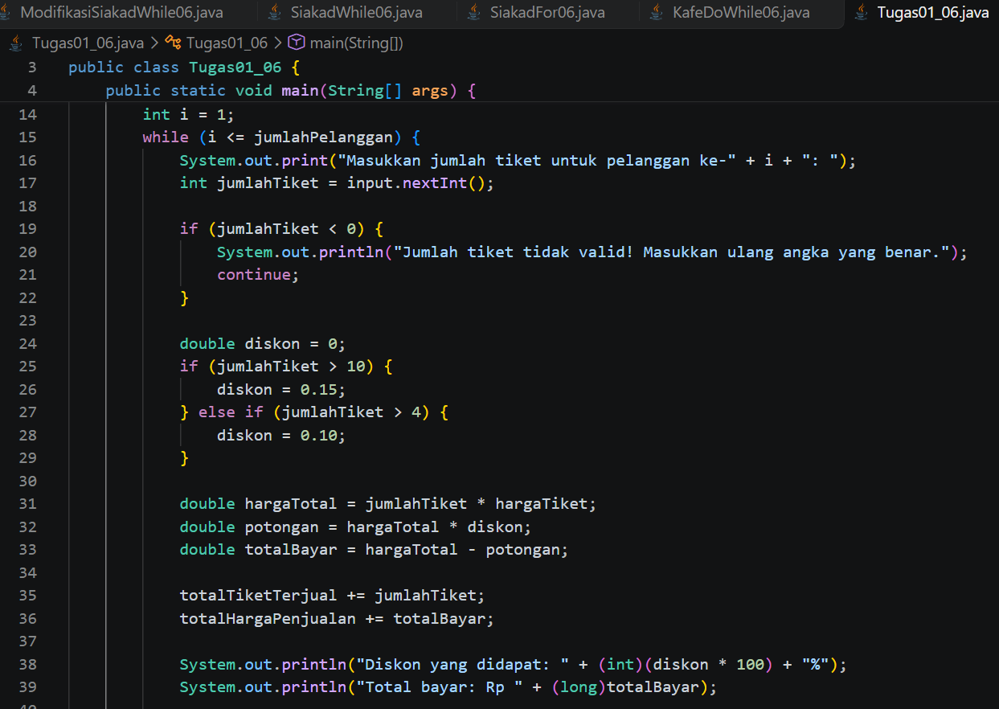

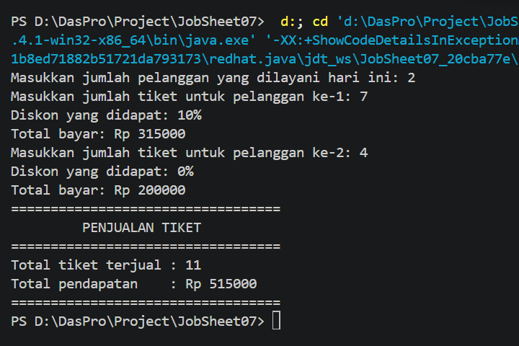

- Perhatikan flowchart berikut!
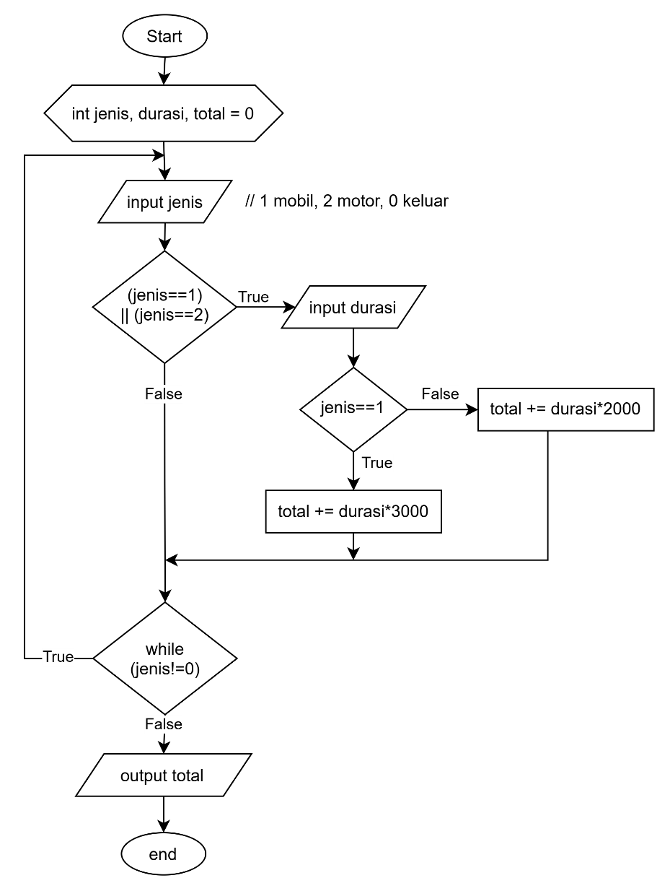
Sebuah tempat parkir ingin membuat program untuk menghitung total pembayaran parkir dari beberapa kendaraan. Tarif parkir adalah Rp 3.000 per jam untuk mobil dan Rp 2.000 per jam untuk motor. Program akan terus meminta masukan selama input bukan 0. Implementasikan flowchart tersebut ke dalam bentuk kode program Java!
